मिति:-२०७४।१२।२१ गते ।
प्रहरी प्रधानकार्यालय
प्रेस विज्ञप्‍ती
केन्द्रीय अनुसन्धान ब्यूरो
“दण्डहिनता बिरुद्द CIB को अभियान”
" संरक्षित वन्यजन्तु हात्तीको दाह्रा सहित मानिसहरु पक्राउ ”
घटना विवरण:
वन्यजन्तुसँग सम्बन्धित अपराध अनुसन्धान तथा रोकथामको लागि केन्द्रीय अनुसन्धान व्यूरो महाराजगंजबाट खटिएको प्रहरी टोलीले संरक्षित वन्यजन्तु हात्तीको दाह्रा अवैध रुपमा ओसार-पसार तथा बेचबिखन गर्न लागेको भन्ने विशेष सूचनाको आधारमा मिति २०७४।१२।२० गते जिल्ला ललितपुर, ललितपुर महानगरपालिका वडा नं. १८ सिद्धिपार्कबाट निम्न घर ठेगाना भएका मानिसहरुलाई अवैध रुपमा संरक्षित वन्यजन्तु हात्तीको दाह्रा थान-१(एक) सहित पक्राउ गरी आवश्यक कारवाहीको लागि ऐ. मिति २१ गते जिल्ला वन कार्यालय हात्तीवन, ललितपुरमा बुझाईएको ।
साथै उक्त वरामद हात्तीको दाह्रा उदयपुर जिल्ला अन्तर्गत बेलका नगरपालिका वडा नं. ८ अन्तर्गत सामुदायिक वनमा मिति २०७४ असोज ०६ गते दुबै दाह्रा तथा पुच्छर काटिएको भाले हात्ती मृत अवस्थामा फेला परेको घटनासँग सम्बन्धित रहे नरहेको बारेमा अनुसन्धान कार्य जारी रहेको ।

पक्राउ मानिसहरु :
- जि. उदयपुर कटारी न.पा. वडा नं. ३ बस्ने बर्ष ३२ को बिर बहादुर बस्नेत ।
- जि. उदयपुर कटारी न.पा. वडा नं. ४ बस्ने बर्ष ३१ को सुबास थापा ।
- जि. उदयपुर कटारी न.पा. वडा नं. ३ बस्ने बर्ष ३६ को रबिन्द्र बहादुर खडका ।

वरामदी सामान :
हात्तीको दाह्रा थान-१ (एक)
( लम्बाई २४ ईन्च, फेदको गोलाई १० ईन्च, तौल ३ के.जी. ३०० ग्राम (तीन के.जी. तिन सय ग्राम) भएको थान-१ (एक)।)
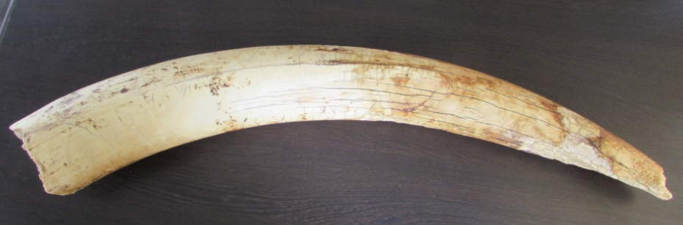

अपराध :-राष्ट्रिय निकुञ्‍ज तथा वन्यजन्तु संरक्षण ऐन, २०२९ बिरुद्दको अपराध ।
दण्ड सजाय:- पाँच लाख रुपैँयादेखि दश लाख रुपैँयासम्म जरिवाना वा पाँच बर्षदेखि पन्ध्र बर्षसम्म कैद वा दुवै सजाय हुने प्रावधान रहेको ।

थप जानकारीको लागि प्रवक्ता प्र.उ.जिवन कुमार श्रेष्‍ठ सम्पर्कको लागि:९८५१०१६३१३

